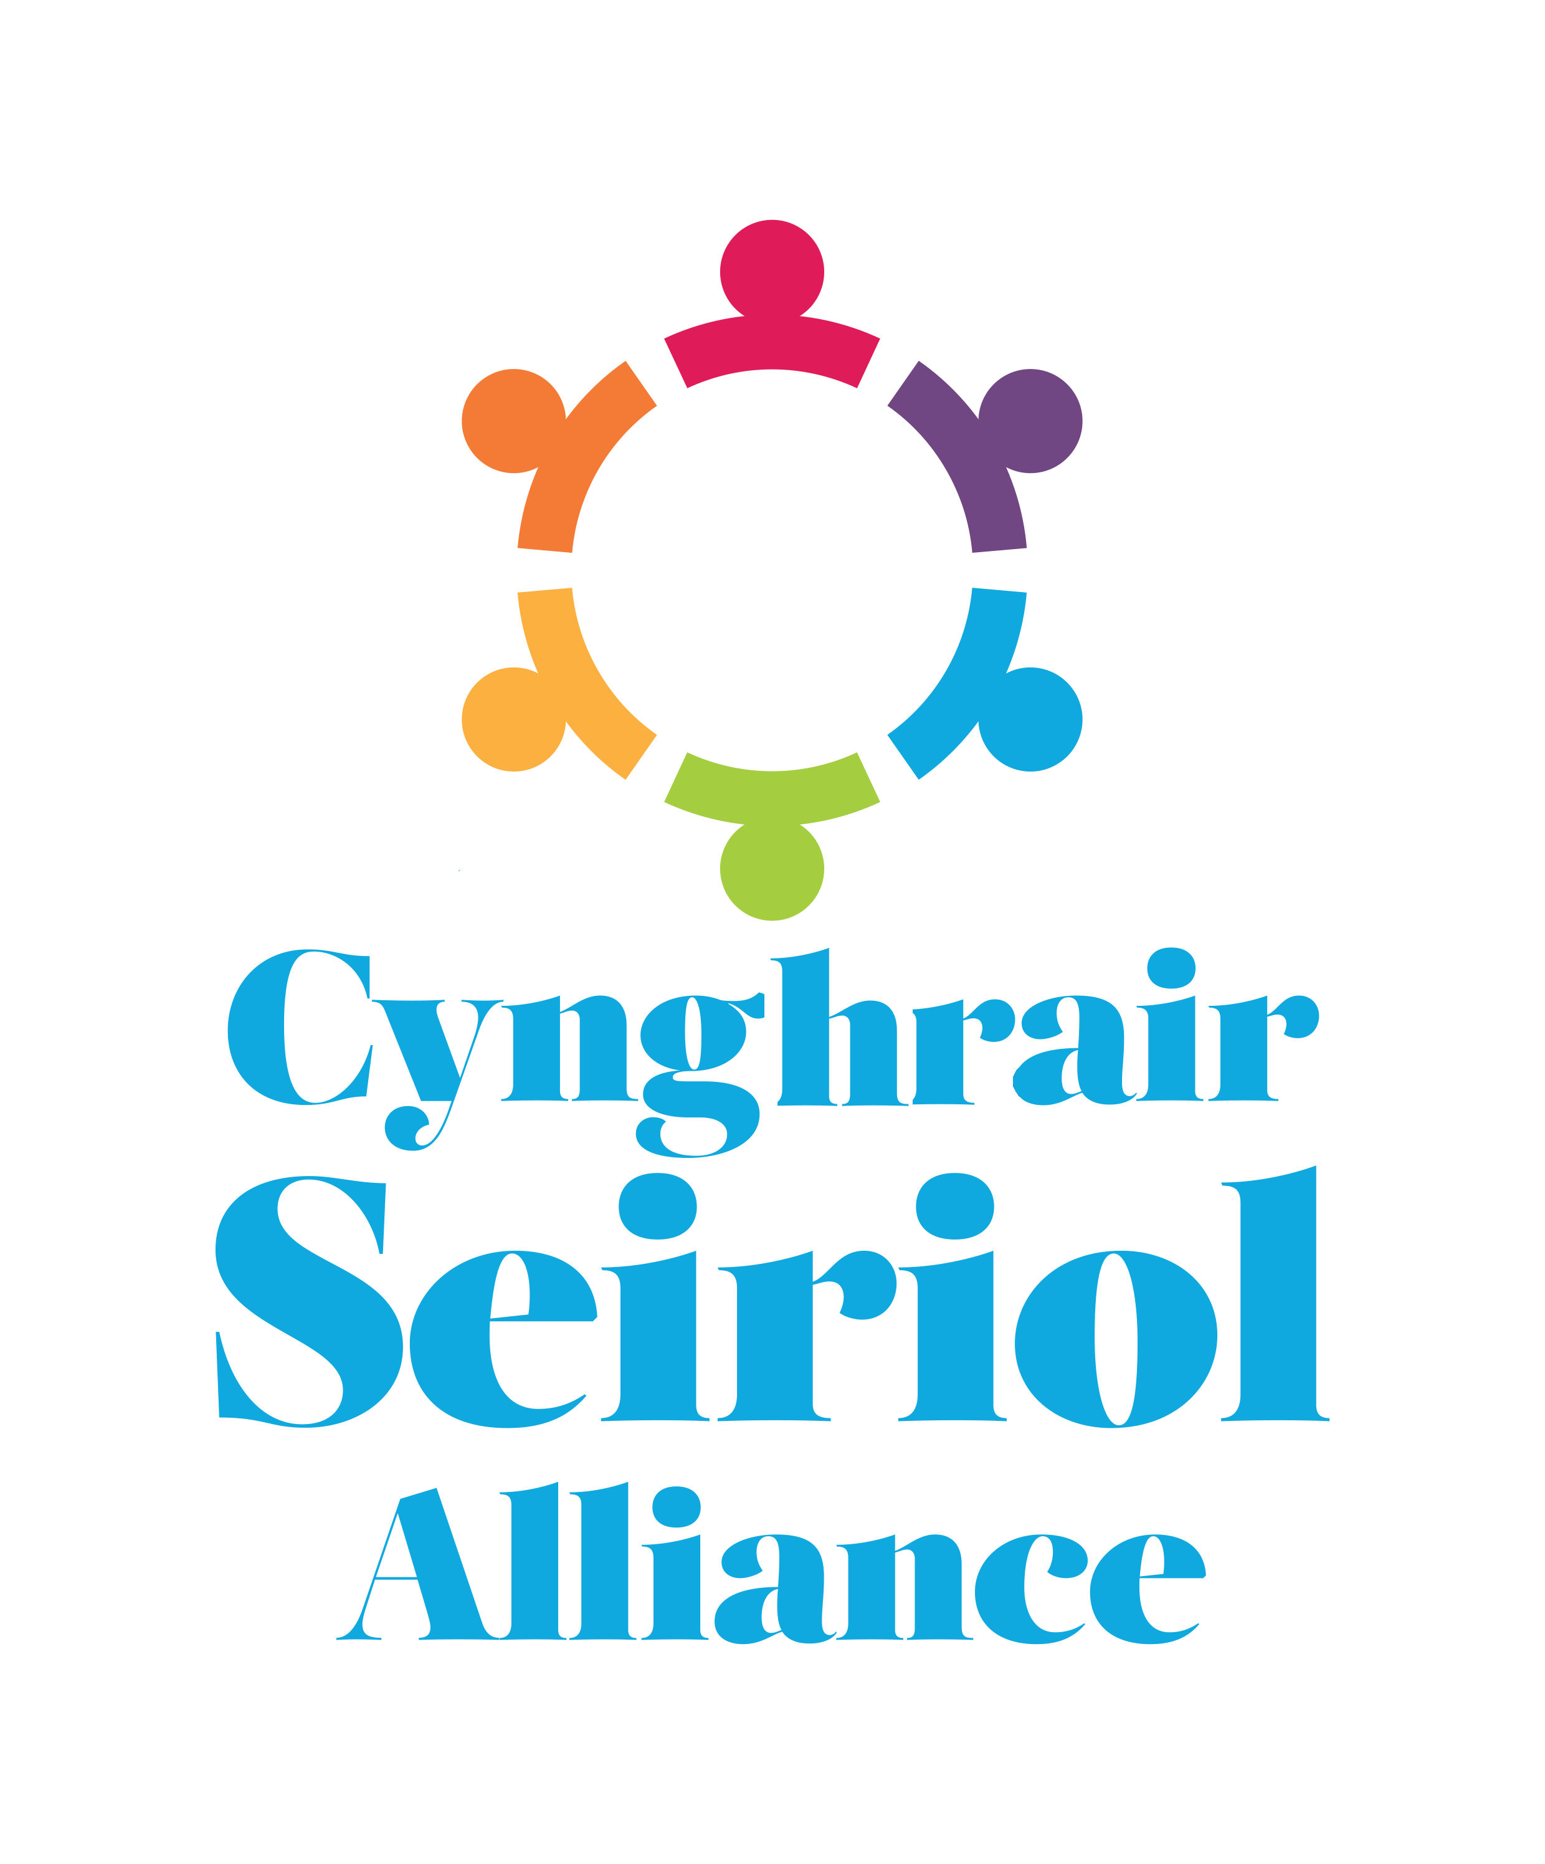

CYNGHRAIR SEIRIOL ALLIANCE

Canolfan Hamdden Beaumaris
Rating Row, Beaumaris LL58 8AL
Tel/Ffon (01248) 811200
ctdseiriolgts@gmail.com www.seiriolalliance.co.uk

DISGRIFIAD SWYDD
Swydd: Cynorthwydd Gweinyddol
Lleoliad: Biwmares (Ardal Seiriol)
Math o gontract: Cytundeb cyfnod penodol 12 mis
Oriau: Hyd at 40 awr y mis (diwrnodau hyblyg)
Cyfradd: £13.45 yr awr
Yn atebol i: Cadeirydd ac Ymddiriedolwyr Cynghrair Seiriol
Dyddiad cau: 23 Awst 2026

Cyflwyniad

Daeth Cynghrair Seiriol yn elusen (Rhif Elusen 1192222) yn 2020. Sefydlwyd Cynghrair Seiriol gan aelodau o'r gymuned yn cydweithio gyda chefnogaeth cynrychiolwyr o'r sector cyhoeddus a'r sector gwirfoddol. Drwy gydweithio fel cynghrair, ein gobaith yw mynd i'r afael â blaenoriaethau lleol a chyfrannu at welliannau yn yr ardal. Mae'r Gynghrair wedi blaenoriaethu'r heriau pwysig canlynol sy'n wynebu ardal Seiriol:
- Cludiant
- Iechyd a Lles
- Cyfathrebu a Rhannu Gwybodaeth
- Gweithgareddau Cymunedol
- Tai a Chyflogaeth
- Amgylchedd
- Pobl Ifanc
- Iaith Gymraeg

Mae gweithgareddau presennol Cynghrair Seiriol yn cynnwys:

• cefnogi hybiau cymunedol, gan gynnwys grwpiau dementia
• rhedeg Cynllun Tro Da Seiriol, gan gynnwys darparu cludiant cymunedol
• cydlynu a chefnogi gweithgareddau sy'n cael eu cynnal gan y gwahanol grwpiau

cymunedol yn yr ardal Seiriol
• gweinyddu gwirfoddolwyr
• gweithio mewn partneriaeth â phrosiectau eraill yn yr ardal Seiriol

Trosolwg o’r swydd
Ar hyn o bryd, mae gennym gyllid ar gyfer Cynorthwyydd Gweinyddol rhan-amser i gefnogi Cynllun Cymwynas Dda Seiriol am gyfnod cychwynnol o 12 mis. Rydym yn gobeithio y byddwn yn gallu sicrhau cyllid rheolaidd bob blwyddyn. Byddai'r rôl weinyddol hon yn cynnwys cefnogi'r tîm drwy gyflawni amrywiaeth o dasgau, megis:
- Marchnata lleol, gan gynnwys y cyfryngau cymdeithasol, ar gyfer newyddion cymunedol lleol
- Darparu cymorth gweinyddol cyffredinol i'r tîm
- Ateb galwadau ffôn ac e-byst sy'n ymwneud ag ymholiadau
- Trefnu a chefnogi cyfarfodydd
- Diweddaru polisïau
- Gweinyddu cerbydau cymunedol
- Trefnu hyfforddiant ar gyfer gwirfoddolwyr
- Archwilio ac adolygu Cynllun Tro Da Seiriol
- Darparu cymorth gweinyddol ar gyfer prosiectau newydd

Bydd y Cynorthwyydd Gweinyddol wedi'i leoli yng Nghanolfan Hamdden Biwmares, ond rhagwelir y bydd y rhan fwyaf o'i waith a'i amser yn cael eu cyflawni o'i gartref. Gan y gellir cyflawni rhan helaeth o'r rôl hon drwy weithio gartref, bydd y Gynghrair yn cefnogi gweithio o gartref drwy ddarparu'r dechnoleg cyfathrebu a gwybodaeth angenrheidiol.

Cefnogaeth
Rydym yn cydnabod bod swydd y Cynorthwyydd Gweinyddol yn swydd newydd yn ardal Seiriol ac mai cyfnod cymharol fyr o 12 mis yw hwn. Fodd bynnag, mae Cynghrair Seiriol wedi ymrwymo i ddarparu'r holl gymorth angenrheidiol i alluogi deiliad y swydd i wireddu ei botensial yn llawn.
Manyleb y Person:

Addysg a Hyfforddiant

Hanfodol
• Safon dda o addysg, e.e. TGAU
Dymunol
• Profiad blaenorol o waith gweinyddol neu swyddfa
• Profiad o weithio yn y sector cyhoeddus neu ym maes gwasanaeth cwsmeriaid
• Profiad o weithio yn y sector gwirfoddol, elusennol neu gymunedol
• Gwybodaeth am lywodraethu gwybodaeth

Sgiliau Allweddol

Hanfodol
• Sgiliau trefnu a rheoli amser da
• Y gallu i weithio heb oruchwyliaeth
• Sgiliau cyfathrebu ysgrifenedig a llafar rhagorol
• Sgiliau TG da, gan gynnwys gwybodaeth dda am systemau Google
• Y gallu i gadw cofnodion yn gywir a rhoi sylw manwl i fanylion
• Y gallu i reoli sawl tasg ar yr un pryd a blaenoriaethu llwyth gwaith yn effeithiol
• Sgiliau datrys problemau da a'r gallu i ddefnyddio eich menter eich hun
• Y gallu i weithio'n annibynnol yn ogystal ag fel rhan o dîm
• Sgiliau rhyngbersonol a chyfathrebu aeddfed, gan gynnwys y gallu i feithrin perthynas â phobl o bob cefndir

Dymunol
• Y gallu i siarad Cymraeg
• Profiad o recriwtio, sefydlu (sef cynefino), hyfforddi a threfnu gwirfoddolwyr
• Profiad o ddefnyddio llwyfannau cyfryngau cymdeithasol

Priodoleddau Personol

Hanfodol
• Agwedd gyfeillgar, hawdd mynd ati a chroesawgar
• Dibynadwy, gonest a phroffesiynol
• Agwedd gadarnhaol a pharodrwydd i gefnogi eraill a'r gymuned leol
• Amyneddgar, parchus a deallus wrth weithio gydag ystod amrywiol o bobl
• Hyblyg ac addasadwy i anghenion a blaenoriaethau sy'n newid
• Rhagweithiol ac yn barod i gymryd cyfrifoldeb
• Brwdfrydig dros ddysgu sgiliau newydd a chefnogi mentrau cymunedol
• Gwybodaeth am egwyddorion cyfrinachedd

Dymunol
• Parodrwydd i weithio oriau hyblyg
• Y gallu i siarad ac ysgrifennu'r Gymraeg yn hyderus

